|  |
| --- |
| Instituto tecnologico de oaxaca |
| Proyecto de simulación |
| Documentacion, manual de usuario. |
|  |
| **Por: Vásquez Martínez Agustin** |
| **16/06/2015** |

|  |
| --- |
| En este documento se redactan, de acuerdo a los pasos de la simulación, un proyecto consistente en medir los saltos que realiza una persona adaptados al tiro parabolico. |

Ingenieria en Sistemas Computacionales

Materia: Simulacion

**Simulación - Proyecto: Medición de saltos de precisión.**

**1.- Identificación y análisis del objetivo**

Existe no desde hace mucho una disciplina que si bien puede considerarse deportiva, sus practicantes lo consideran mas un estilo de vida, esta disciplina es llamada Parkour, y surgió en Francia.

Exactamente, ¿que es el parkour? Bueno, es una forma de desplazamiento a través del entorno urbano y natural, usando unicamente el cuerpo, no hay equipamiento, no hay reglas, no hay límite.

Se trata de fluir a través del entorno, esto valiendose de diferentes técnicas de saltos que nos ayudan a superar lo que encontremos. Hay muchos tipos de saltos, algunos imitan a los gatos, otros son nombrados un tanto raro, como rompemuñecas.

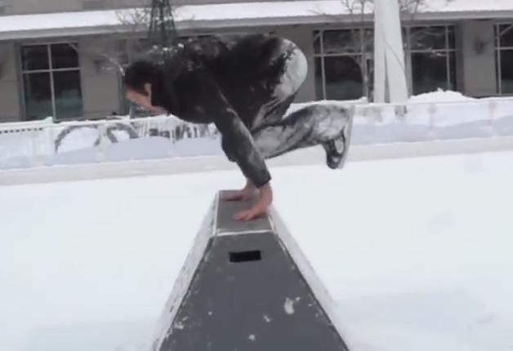

Salto de gato, tambien llamado kong, es un salto pasando las piernas entre los brazos.

Imaginen un dia ir caminando y encontrarse con una valla, un pequeño muro, etc. Normalmente rodeariamos ese obstáculo para seguir nuestro camino, pero, con parkour, lo vemos de una manera diferente, como una oportunidad para sobrepasarlo y continuar el flujo de movimiento.

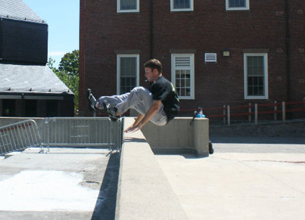

Rompemuñecas es un salto en el que primero se lanzan las piernas, luego, usamos los brazos para terminar el movimiento, de lo contrario quedaríamos sentados sobre el obstáculo.

En este proyecto se analizaran los ***saltos de precisión,*** se realizaran pruebas modificando las variables que intervienen en esta actividad. Los saltos de precisión consisten en...

* Alcanzar un punto B desde un punto A dando un salto.
* Se inicia desde una posición estática, es decir, no corremos antes de saltar.
* Saltar con ambos pies juntos.

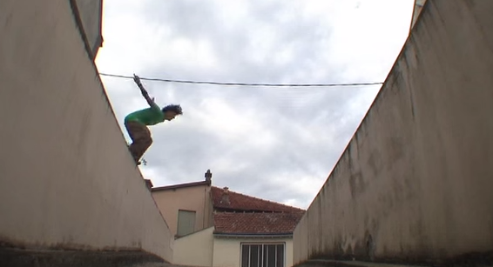

Secuencia de un salto de precisión.

Inicia acumulando energía en las piernas y pretende alcanzar una mayor distancia columpiando los brazos.

En el aire, los brazos se elevan y todo el cuerpo se extiende para finalmente aterrizar en el punto B.

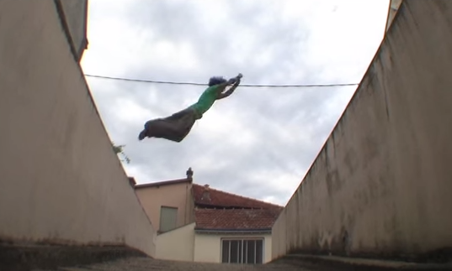

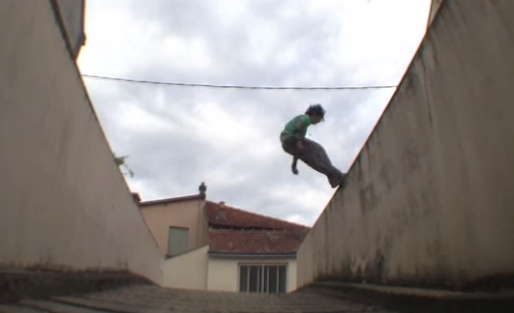

Si nos damos cuenta, al realizar un salto de esta forma, estamos formando una parábola, este proyecto analizará esas parábolas, incluyendo:

* La fuerza con que salta
* La fuerza que genera al aterrizar
* El angulo de elevación
* La distancia que se puede cubrir dependiendo de la fuerza al saltar y del cansancio de la persona.

Teniendo en cuenta la situación real: Salto de precisión de un punto a otro.

|  |  |
| --- | --- |
| EXOGENAS (fuera) | |
| Controlables | No controlables (pueden impedir el proceso) |
| Distancia que tenemos que cubrir con el salto | Estado del entorno en el que nos desplazaremos |
| Angulo de elevación | Nivel de cansancio que tengamos |
|  |  |

|  |  |
| --- | --- |
| ENDOGENAS | |
| Estado | Salida |
| Función que determina la parábola | Fuerza de recepción |
| Fuerza = masa x aceleración | Condición del aterrizaje |

**2.- Recolección de datos**

Primero un análisis del tiro parabolico, que es la forma que mas se adapta a este modelo de simulación.

El movimiento parabolico se compone de un lanzamiento vertical hacia arriba y un avance horizontal, dado que despues de alcanzar su punto máximo de altura tiende a bajar, el lanzamiento vertical se convierte en un movimiento rectilineo uniformemente acelerado hacia abajo, por la accion de la gravedad.

Dado que combina un lanzamiento vertical y un avance horizontal, entonces tenemos una resultando de 2 componentes X e Y.

Asimismo tenemos un angulo de referencia o elevación entre dichas componentes,

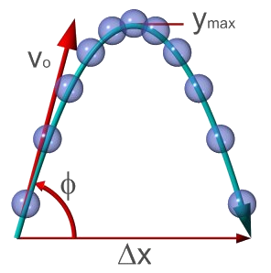

Existen dos ecuaciones para el movimiento parabolico:

$$v_{0}= v_{0}\cos{φ}i+ v_{0}\sin{φ}j$$

$$a= -gj$$

* $v_{0}$ es el modulo de la velocidad inicial.
* $φ$ es el angulo de elevacion, o el angulo de la velocidad inicial sobre la horizontal.
* $g$ es la aceleración de la gravedad.
* **i, j** son las componentes X e Y respectivamente, que son vectores.
* $a$ es la única acelaracion que interviene en este movimiento, la cual es constante con la gravedad, es vertical y hacia abajo, por eso el signo negativo.

Asimismo, para calcular la fuerza de recepción usaremos las siguientes formulas.

$f=ma$ <- con esto calculamos la fuerza generada al iniciar el movimiento.

$v= \sqrt{2gh}$ <- y con esto la velocidad de impacto.

$Ec=\frac{1}{2} mv^{2}$ <- la energia cinética justo antes del impacto.

$$Fza final=Ec x distancia que sigue moviendose el objeto$$

Como generalmente en lo saltos de precisión uno se queda en el mismo lugar, pondremos un default que será de 0.001 metros, 1 milimetro.

Aclarando, que toda esta energia que hay en el aterrizaje, si no la sabemos absorber, dañaremos nuestro cuerpo.

**3.- Diseño del modelo de simulación**

En este punto se tomaran en cuenta la esencia del sistema y posibles cambios en los parámetros.

Para iniciar, tendremos una interfaz que pida por teclado lo siguiente:

* Ubicacion del punto A y punto B, se tomará en cuenta tambien su altura, ya que a veces estos saltos son en caida o elevacion.
* Angulo de elevacion.
* La altura de las bases respecto al suelo.
* Peso del sujeto.

Teniendo estos datos se procederan a hacer los calculos mencionados en el punto anterior, una vez capturados el programa mostrará el progreso del salto en un plot, (programa hecho en software matlab).

La esencia es mostrar a la persona como una particula en movimiento, claro está que es a escala, tambien se plotea el "rastro" que va dejando al caer, se puede apreciar como acelera si el punto de aterrizaje es muy bajo.

**4.- Construcción del modelo en la computadora**

Ahora es tiempo de un poco de código, en la primera parte, luego se mostrará la interfaz gráfica.

Primero tenemos que determinar cuales son los puntos A y B, estos nos ayuda a saber la distancia que va a cubrir y a construir la secuencia de tiempo que usaremos para graficar tanto el movimiento su rastro.

Tal punto lo logramos con las siguientes lineas:

puntoA = 2; %iguales si es a ras de piso

puntoB = 7; %direfentes si el salto es hacia arriba o hacia abajo

t=-puntoA:.1:puntoB; %tiempo

Usamos el puntoA como negativo, ya que dado que la parábola mas sencilla se construye con el eje de simetria en el eje Y, entonces a un lado tiene negativos, y al otro positivos.

Luego, determinaremos el angulo con el que va saltar, será elegido en un porcentaje de 1 a 100, donde 100% será equivalente a 90°, pues eso significaria saltar verticalmente hacia arriba.

Ahora, para determinar cada posicion Y, tendremos en cuenta la altura de las bases, las cuales se sumaran a los puntos A y B.

bases = 0; %zero si las bases son iguales

y=-9.8/10*t.^2+4+(bases);

Finalmente, requerimos a un ciclo FOR para recorrer cada punto de la matriz tiempo y plotearla de acuerdo a nuestras necesidades.

for i=1:length(t)

%plot(-200,0)

hold on

plot(200,10)

plot(x(i),y(i),'*') %movimiento

plot(x(1:i),y(1:i),'.') %rastro

pause(.05)

end

Eso es todo del lado del código, ahora la interfaz gráfica...

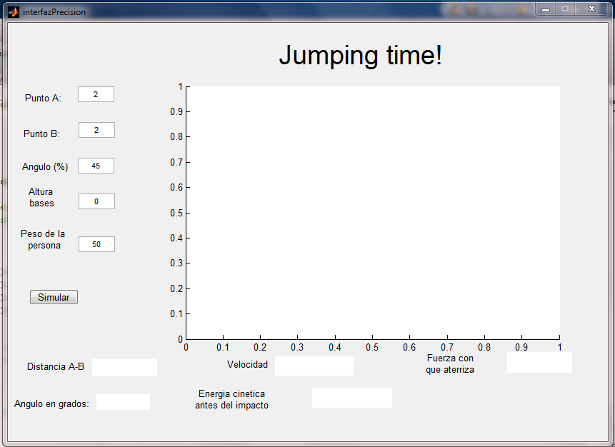

Ventana principal del programa, para generar la animacion hacen falta rellenar los siguientes campos, aunque hay valores por default, no quiere decir que no podamos ocupar los nuestros.

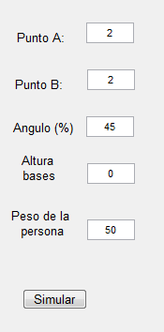

De entrada van los puntos desde donde la persona va saltar, tener en cuenta esto:

Si punto A < punto B, significa que se está realizando un salto hacia abajo, o de una superficie mas alta hacia una mas baja.

Caso contrario, se estará realizando un salto desde una superficie baja hacia una mas alta.

Posteriomente ajustaremos el angulo, como ya se ha mencionado éste será un porcentaje del angulo de 90°, el cual seria un lanzamiento vertical hacia arriba.

Por ultimo, la altura de las bases si es que no empezaran a ras de piso y el peso de la persona que está saltando para calcular la fuerza con que aterriza.

Con estos puntos listos, podremos dar clic en Simular, y comenzará la animación de acuerdo a los parámetros dados.

**5.- Validación y verificación**

Una vez terminado tenemos la siguiente revision:

* Si podemos variar el angulo, punto de comienzo y de llegada.

Sin embargo, un punto a checar es que podemos ajustar parámetros muy grandes, actualmente el record de salto de longitud, (el cual se puede adaptar a este programa de simulacion), es de 8.95 metros.

Asi, este programa podria no sólo ajustarse a humanos, tambien a seres que realizan saltos extraordinarios, me estoy refiriendo a los gatos, bien podriamos adaptarlo a un gato saltando desde la mesa, o porque no, desde el suelo hacia la mesa.

**6.- Simulacion**

Se mostraran pruebas con diferentes variables, hacia arriba, hacia abajo y en la misma altura o proporcion.

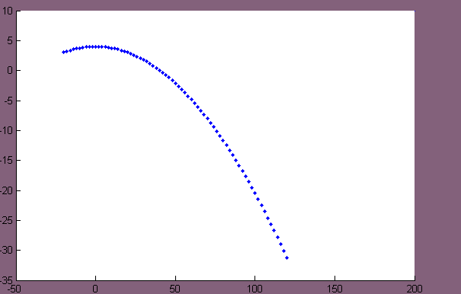

Una precisión hacia abajo, si una persona no sabe como recepcionar la caida, la energia generada podria dañar sus piernas.

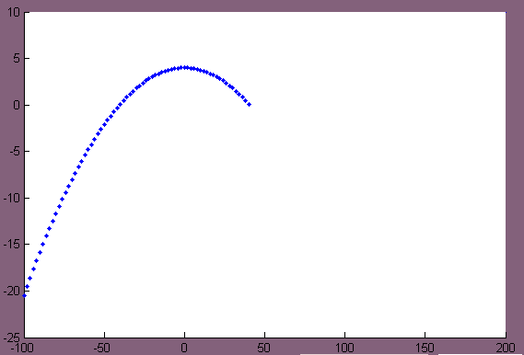

Esta forma bien podria adaptarse a lo que mencioné antes, un gato elevandose hacia una mesa.

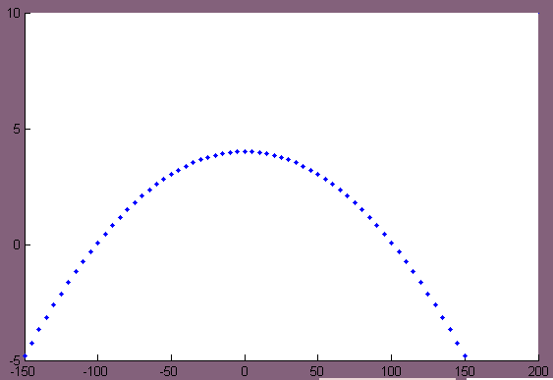

Por ultimo un salto hacia enfrente como suelen ser la mayoria de los saltos de precision al comenzar a entrenar parkour, realizado con un angulo de 45°.

**7.- Alternativas de solución**

Los datos usados en esta simulacion son escalados, quiere decir, que se acercan a la realidad, mas no son exactos, ¿que podriamos hacer para acercarnos mas?

Una posible solucion seria medir a la persona en cuestión con el uso de acelerómetros que transmitan los datos en tiempo real hacia una computadora. Los calculos serian instantáneos y exactos, asimismo podriamos graficar un espectro de frecuencias pues no es sólo una particula la que se está moviendo, es un cuerpo entero.

**8.- Análisis de solucion**

Como resultado de esta simulacion tenemos un modelo aproximado, como se ha mencionado en el punto 7, los datos reales podrian obtenerse mediante acelerómetros.

Sin embargo esta solucion podria adaptarse no sólo a personas, sino a objetos, animales, etc.

Tambien, ha faltado incluir la variable de cansansio, en versiones posteriores se tendrá en cuenta mediante el uso de registros estadisticos, mismos que se generaran a partir de la simulacion presente.

**REFERENCIAS**

https://www.youtube.com/watch?v=4HFg_32DKx8 - video de Simon Nogueira mostrando varios ágiles desplazamientos de parkour - revisado el 13 junio de 2015

http://www.fisicanet.com.ar/fisica/cinematica/ap06_tiro_parabolico.php - revisado el 13 junio de 2015

http://www.educaplus.org/play-110-Tiro-parabólico.html - revisado el 13 junio de 2015